ỦY BAN NHÂN DÂN  TỈNH TRÀ TRÀ VINH  TRƯỜNG ĐẠI HỌC TRÀ VINH | CỘNG HÒA XÃ HỘI CHỦ NGHĨA VIỆT NAM  Độc lập - Tự do - Hạnh phúc

LÝ LỊCH TRÍCH NGANG SINH VIÊN
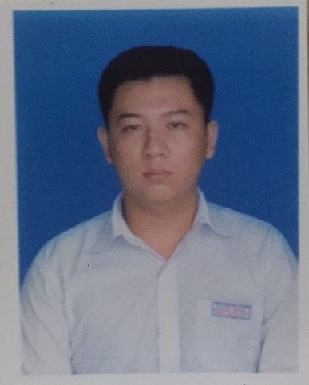
- Sơ yếu lý lịch
- Họ và tên: .................Trần Khánh....................................................
- Ngày, tháng, năm sinh:.........11-8-2003............................................
- Nơi sinh:..Trà Vinh...........................................................................
- Dân tộc:.......Kinh...................Tôn giáo:......................Không...........
- Mã số sinh viên:.............................110121142.................................
- Mã lớp:.................DA21TTC...........................................................
- Ngành: ...............Công nghệ thông tin..............................................
- Khoa: ................Kỹ thuật và công nghệ...........................................
- Hệ đào tạo:..........Chín quy...............................................................
B. Chi tiết lý lịch
- Hộ khẩu thường trú (số nhà)………..đường(ấp)...........Trà.Mềm......Phường (xã)………Tân Hùng…......Quận ( huyện ) : ………Tiểu Cần…………….......Tỉnh (Thành phố)………Trà Vinh……
-Điện thoại liên lạc:……..........................................Di động:..0337854169.................................................
- Địa chỉ liên lạc (Tạm trú) : …ấp Trà Mềm,xã Tân Hùng, huyện Tiểu Cần,tỉnh Trà Vinh……..........................................................................................
- Họ tên cha:…Trần Văn Tiền……………….…………. Năm sinh : …1969……………Điện thoại:.03687462313.………….
- Dân tộc:…kinh…………………………….Tôn giáo…………không………………………………….
- Nghề nghiệp : …làm ruộng…………………….Nơi công tác :………………………………...............
- Họ tên mẹ :…Võ Thị Bé Bảy………………………..Năm sinh:…1972…………….Điện thoại:.0355339343……………….
- Dân tộc:…kinh…………………………….Tôn giáo……không……………………………………….
- Nghề nghiệp : …làm ruộng…………………….Nơi công tác :………………………………………..
- Họ tên vợ & chồng :…………………Năm sinh :………………Điện thoại:……………….
- Dân tộc:……………………………….Tôn giáo…………………………………………….
- Nghề nghiệp :………………………..Nơi công tác :………………………………………..
Tôi cam đoan những lời khai trên là đúng sự thật. Nếu có gì sai trái tôi xin hoàn toàn chịu trách nhiệm .
Ngày ……….tháng ………năm 20....
Người khai ký tên
(Ghi rõ họ tên)
Trần Khánh

